**Тест по геометрии  «Сумма углов треугольника.**

**Неравенство треугольника» 7 класс**

**Вариант 1**

1. **Закончите предложение: «Сумма углов любого треугольника равна ____»**

а) 900; б) 3600; в) 1800; г) определить нельзя.

1. **В остроугольном треугольнике могут быть…**

а) все углы острые; б) один тупой, один прямой и один острый углы;

в) один тупой угол; г) один прямой угол.

1. **В треугольнике АВС В тупой, при этом А и С могут быть…**

а) только острыми; б) острым и прямым;

в) острым и тупым; г) прямым и тупым.

1. **Внешний угол треугольника…**

а) является смежным с одним из углов треугольника;

б) является вертикальным с одним из углов треугольника;

в) является односторонним с одним из углов треугольника;

г) является соответственным с одним из углов треугольника.

1. **В прямоугольном треугольнике есть:**

а) две гипотенузы и один катет; б) одна гипотенуза и два катета;

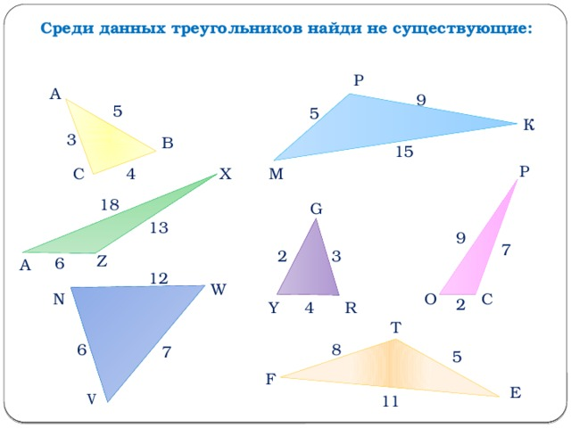в) три гипотенузы или три катета.

**6. Существует ли треугольник МРК?**

а) нет; б) да;

в) затрудняюсь ответить; г) определить нельзя.

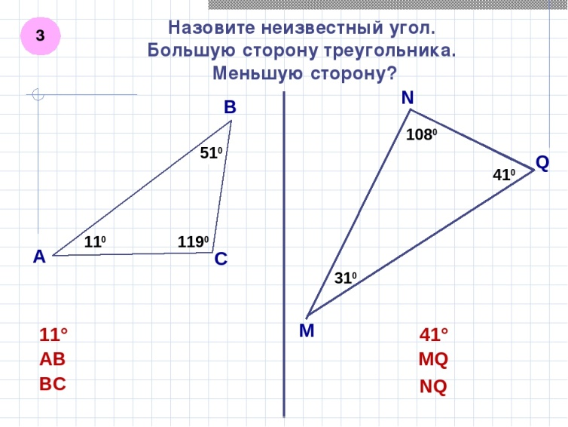

1. **Укажите большую сторону треугольника**

а) MN; б) NQ; в) MQ

**Тест по геометрии  «Сумма углов треугольника.**

**Неравенство треугольника» 7 класс**

**Вариант 2**

1. **Сумма всех углов равна 180º…**

а) только в прямоугольном треугольнике;

б) только в равнобедренном треугольнике;

в) только в равностороннем треугольнике;

г) в любом треугольнике.

1. **В тупоугольном треугольнике могут быть…**

а) прямой и острый углы; б) тупой и прямой углы;

в) два тупых угла; г) тупой и острый углы.

1. **В треугольнике АВС А равен 90º, при этом В и С…**

а) один острый, другой прямой; б) оба острые;

в) один острый, другой тупой; г) оба прямые.

1. **Внешний угол треугольника  не  может быть…**

а) острым; б) прямым; в) тупым; г) развернутым.

1. **Сторона прямоугольного треугольника, противолежащая прямому углу, называется**

а) гипотенуза; б) катет; в) основание; г) боковая сторона.

**6. Существует ли треугольник ТEF?**

а) нет; б) да;

в) затрудняюсь ответить; г) определить нельзя.



1. **Укажите меньшую сторону треугольника**

а) MN; б) NQ; в) MQ

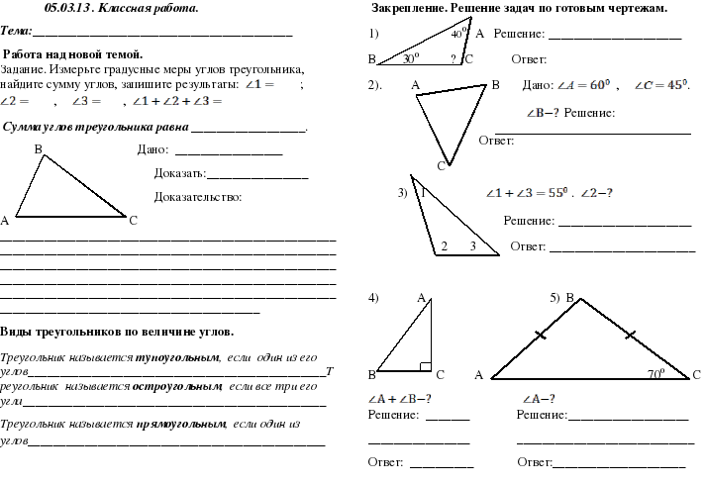**Решите задачи**

**А1. Найдите **

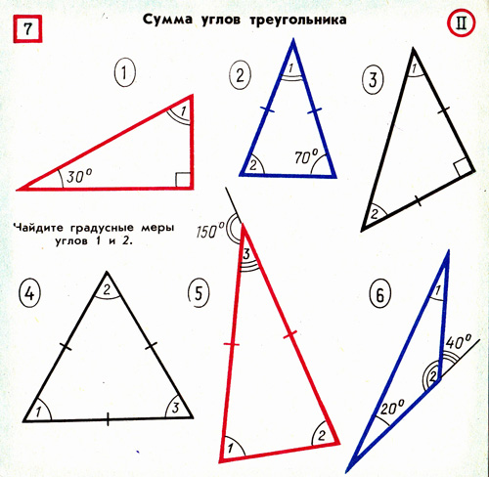

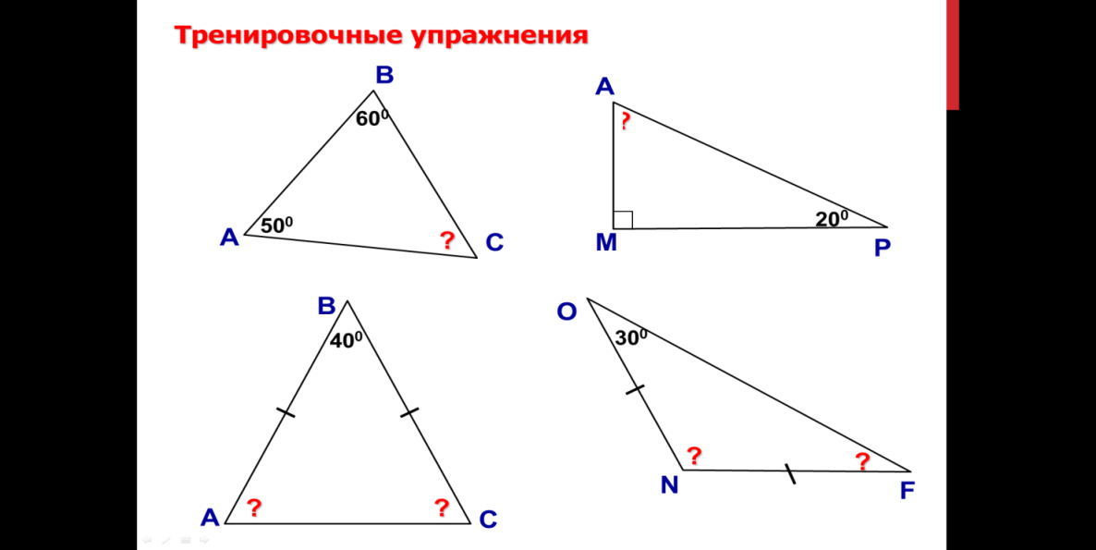

**А2. Найдите 1 и 2**



**А3. Найдите 1 и 2**



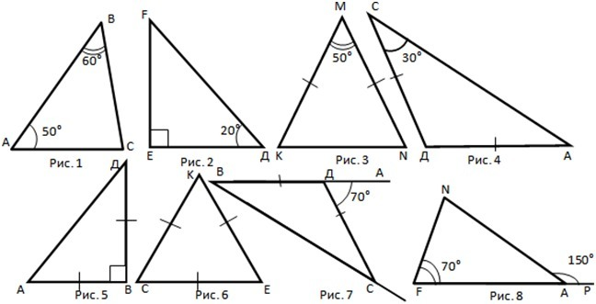

**А4. Найдите В, С и Д**



**А5. Найдите К и N**

**Решите задачи**

**А1. Найдите **

**А2. Найдите N и F**



**А3. Найдите N и А**

**А4. Найдите 1 , 2 и 3**

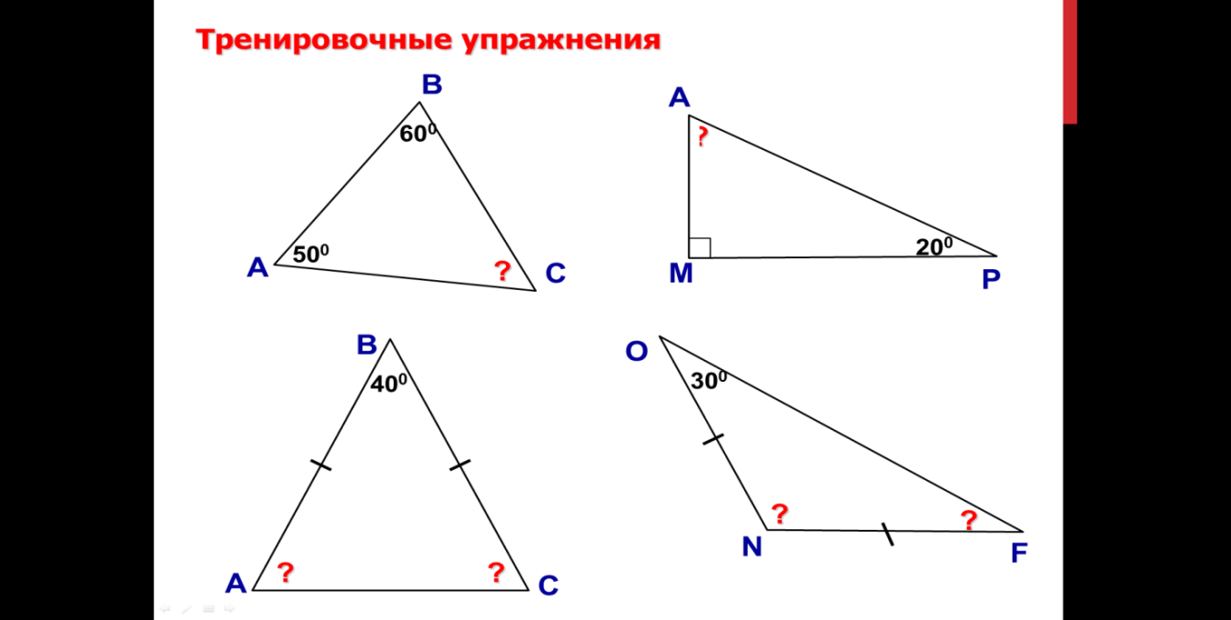**А5. Найдите А и С**